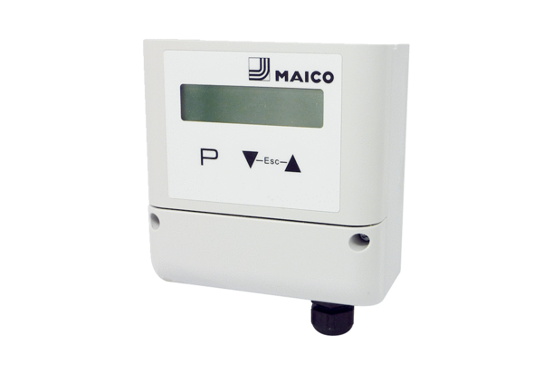Prebacivač zadane vrijednosti volumena zraka DZS MDR-VG AVCJedinica za pakiranje: 1 komAsortiman: E
Broj artikla: E157.1637.0000Proizvođač: MAICO

